高雄市路竹區大社國小水生植物翻摺卡
一、依照下表翻摺卡片成 二、配對水生植物與特徵

名稱/圖片 | 類別/特徵 | 名稱/圖片 | 類別/特徵
輪傘莎草 | 挺水性植物 | 布袋蓮 | 漂浮性植物
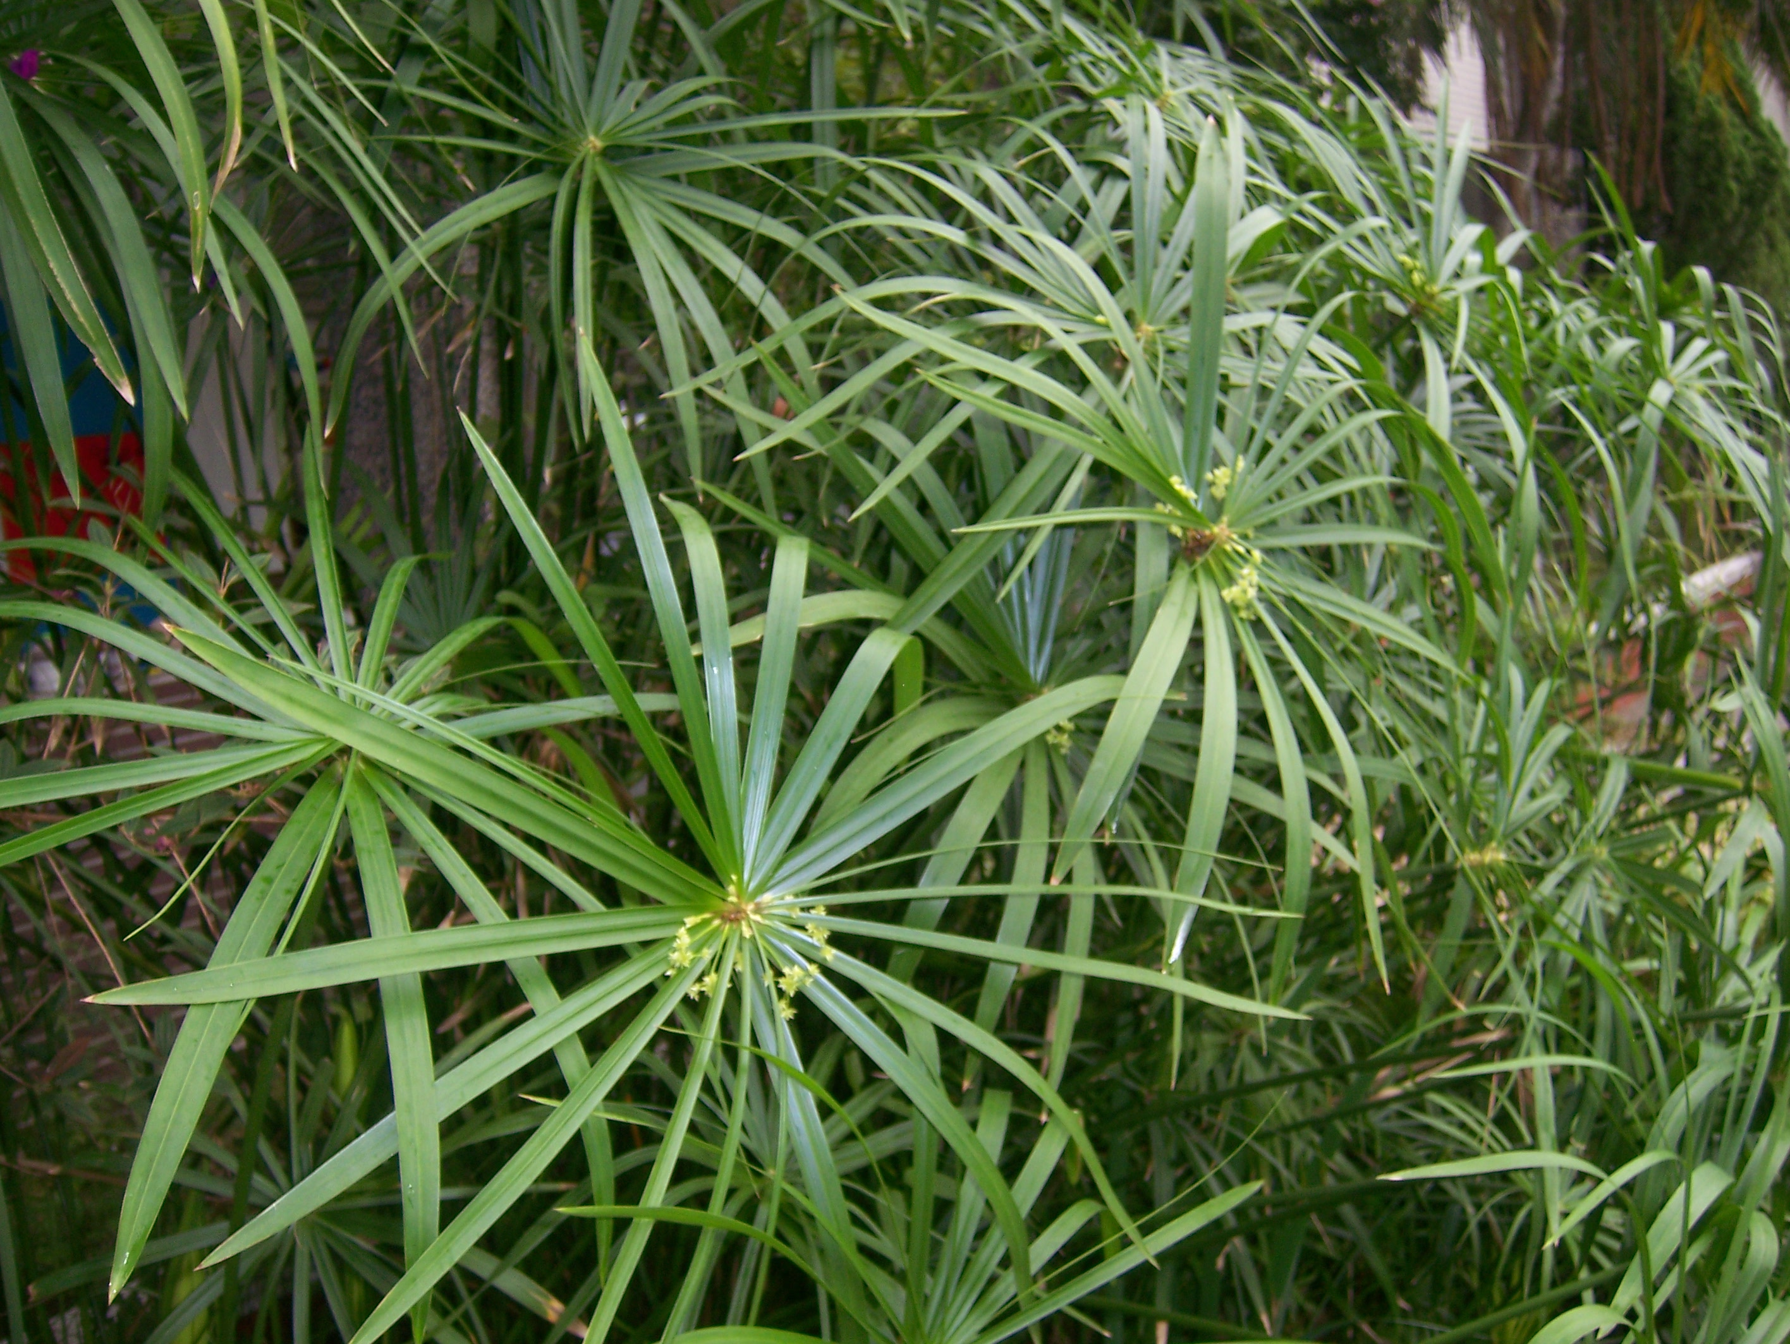 | 多年生常綠挺水性草本植物，莖頂如傘狀的為互生「苞葉」，真正的葉則退化成鞘狀，長在植物體的基部 | 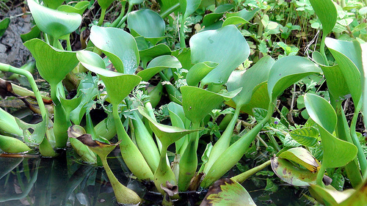 | 因其生長快速，盤根交錯的匍匐莖，常阻塞水流，聚積垃圾，影響排水功能，成為雨季時的棘手植物。
苦草 | 沉水性植物 | 大安水蓑衣 | 挺水性植物
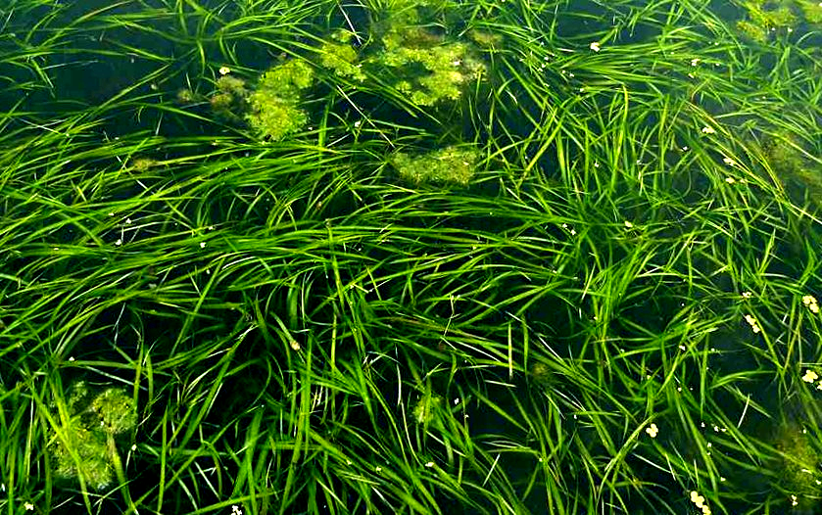 | 葉子可以隨著水流的方向擺動，就好像為了生存而苦命地向人鞠躬哈腰一般。 | 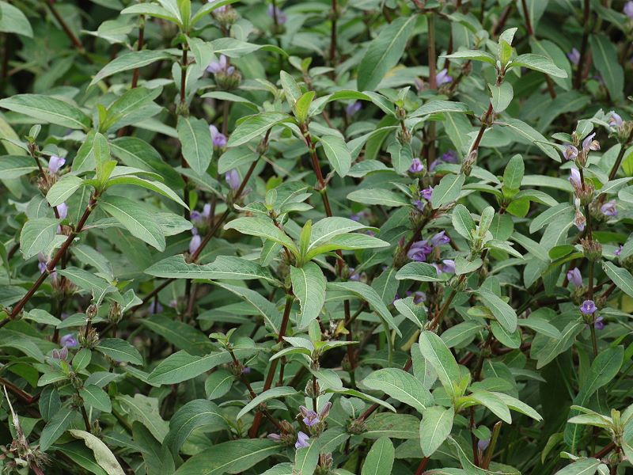 | 莖直立四方形，為臺灣瀕臨絕種之珍稀植物
睡蓮 | 漂浮性植物 | 黃花狸藻 | 沉水性植物
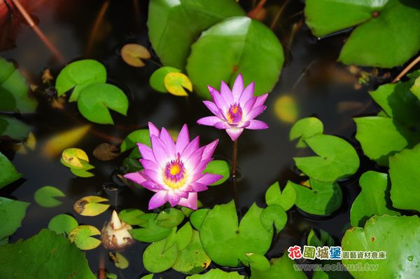 | 是世界最早的被子植物。依據化石的考據已有 1 億 5 千萬年以上的歷史 | 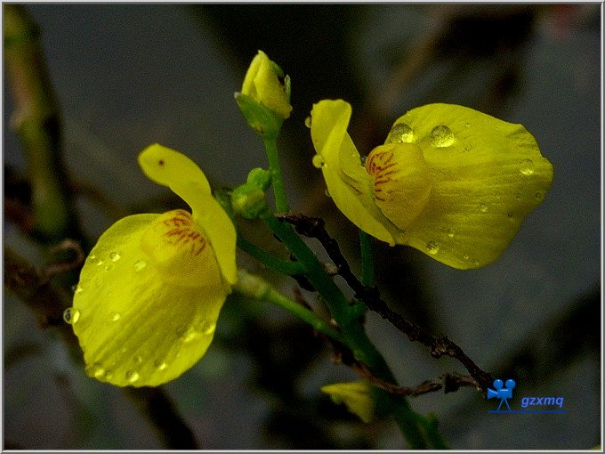 | 水生的食蟲植物，非常少見。它的絲狀葉子上面長有許多捕蟲囊。
茨藻 | 沉水性植物 | 槐葉萍 | 漂浮性植物
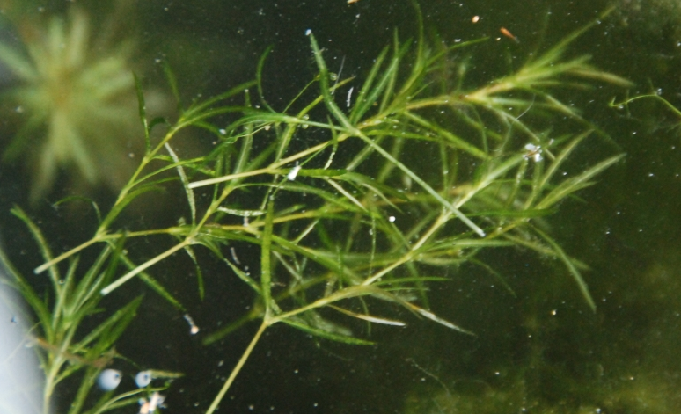 | 莖節容易折斷，在台灣河川汙染嚴重，現在已算是稀有植物了。 | 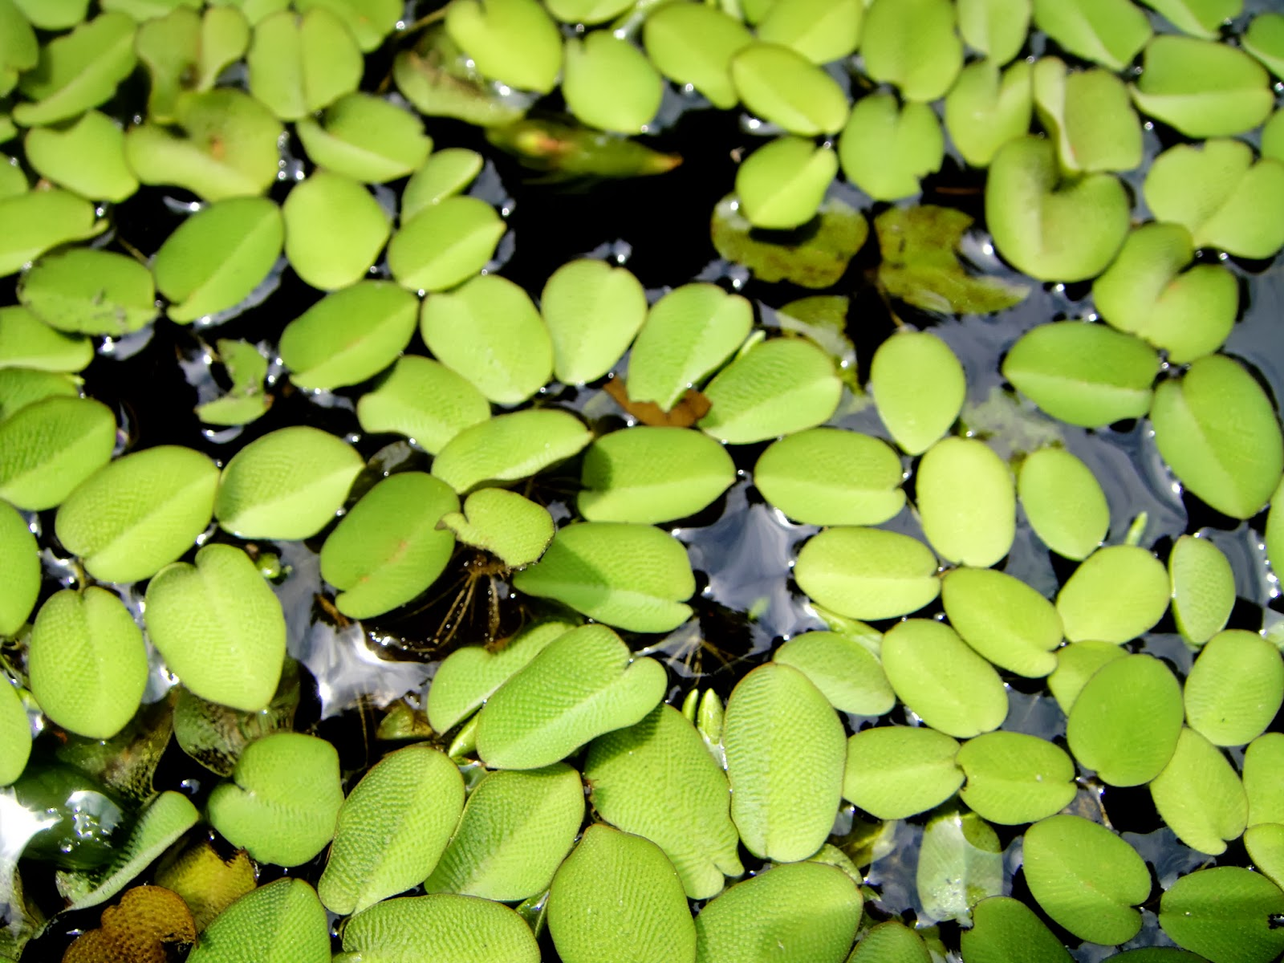 | 台灣的原生植物，每一節會長出3片葉子，輪生，2枚浮水葉，排成二列，1枚沈水葉，呈鬚根狀。

輪傘莎草 | 大安  水蓑衣 | 布袋蓮 | 挺水性  植物
 |  |  | 多年生常綠挺水性草本植物，莖頂如傘狀的為互生「苞葉」，真正的葉則退化成鞘狀，長在植物體的基部
挺水性  植物 | 漂浮性  植物 | 苦草 | 黃花  狸藻
莖直立四方形，為臺灣瀕臨絕種之珍稀植物 | 因其生長快速，盤根交錯的匍匐莖，常阻塞水流，聚積垃圾，影響排水功能，成為雨季時的棘手植物。

茨藻 | 沉水性  植物 | 槐葉萍 | 沉水性  植物
睡蓮 | 漂浮性  植物 |  | 沉水性  植物
漂浮性  植物 | 台灣的原生植物，每一節會長出3片葉子，輪生，2枚浮水葉，排成二列，1枚沈水葉，呈鬚根狀。 |  | 是世界最早的被子植物。依據化石的考據已有 1 億 5 千萬年以上的歷史
 | 莖節容易折斷，在台灣河川汙染嚴重，現在已算是稀有植物了。 | 水生的食蟲植物，非常少見。它的絲狀葉子上面長有許多捕蟲囊 | 葉子可以隨著水流的方向擺動，就好像為了生存而苦命地向人鞠躬哈腰一般。

